appium自动化测试框架构建
一、APPium解析
Appium是一个开源、跨平台的测试框架，可以用来测试原生及混合的移动端应用。Appium支持iOS、Android及FirefoxOS平台测试。Appium使用WebDriver的json wire协议，来驱动Apple系统的UIAutomation库、Android系统的UIAutomator框架。
相比其他的移动自动化测试工具，Appium测试由于调用了Selenium的client库使其可以使用任意的语言，包括Python、Ruby、Node.js、Objective-C等。
Appium下载与安装
可以去官方下载也可去github下，目前最新的是0.17.6版。当然国内的网盘里也有，这样就不用fan.qiang了。下载后解压即可使用，很方便。
目前的Appium版本需.net4.5及以上支持，故要想使用Appium还需安装.net4.5.1,可以去微软下载.net4.5.1，当然网盘里也有了，呵呵。
由于Appium使用了Selenium来进行自动化测试，所以还需安装Selenium，网盘里有下载，Selenium下载地址。下载后解压，切换目录到解压目录，然后执行python setup.py install即可安装Selenium，当然如果您熟悉pip 也可以用pip install Selenium来安装。
安装、配置Android模拟器
我们打算在模拟器上使用appium进行自动化测试，故首先得下载安装android开发环境，IDE开发环境配置好以后就可以通过eclipse创建一个android手机模拟器了。
二、appium自动化测试安装过程
1.安装appium
2.安装.net
3.安装51安卓模拟器
4.解压android sdk文件到磁盘根目录，不要用中文目录
5.添加环境变量 ANDROID_HOME=D:\Android
修改path变量 增加两个路径;D:\Android\tools;D:\Android\platform-tools
6.验证adb ，在cmd里面敲adb命令，没报错就行了
7.开启虚拟机，cmd里面输入adb devices -l
如果没有设备显示
8.在cmd里面输入adb kill-server，再输入adb start-server
9.在输入adb devices -l 搞定
10.cmd里面输入adb shell 能进入手机ok
11.安装jdk1.8
三、启动appium服务
1.启动appium.exe 服务
2.adb devices -l（查看连接的设备，以及设备编号）
adb不是一个命令错误信息解决：
（配置环境变量Android_HOME:D:\Android
path:增加两个路径：D:\Android\platform-tools;D:\Android\tools）
2.1 找安卓模拟器端口号。netstat -an >d:\1.txt 启动模拟器后，再敲一次netstat -an >d:\2.txt
3.adb connect 127.0.0.1:62001（连接到虚拟的夜神手机）
adb connect 127.0.0.1:6555 （连接到虚拟的夜神天天手机）
如果是真机，就不需要连接了。
adb shell 如果没有报错，可以敲linux命令。说明手机已经连接成功。
5.(app自动化测试原理：代码去链接appnium服务 appnium服务通过apilevel 19去链接安卓的机器 去执行代码)
链接信息参数配置：
a.appnium地址：http://localhost:4723/wd/hub
b.手机的平台：Android
c.手机系统的版本号：4.4
d.被测试的app包名：com.winit.who
e.被测试app的启动页面：com.winit.who/.activity.base.Login
f.测试执行手机设备id:127.0.0.1:62001
5.如果找到app的包名：
启动X:\Android\tools\uiautomatorviewer.bat,程序启动后，点击第二个图标。获取屏幕快照以及以后去找界面元素。
6.如何找到app的启动页面：
a.关闭安卓模拟器中的app。
b.打开cmd窗口，输入adb logcat -c 清除所有的安卓app运行日志信息。
c.在cmd窗口里面输入 adb logcat ActivityManager:I *:s 实时查看安卓手机app运行日志（ActivityManager( 460): Displayed）。
找到启动的页面com.winit.who/.activity.base.Login
7.ride里面写代码
导入AppiumLibrary库
新增变量，链接的参数
查找界面元素。D:\Android\tools\uiautomatorviewer.bat
8.自动启动appium命令： start "" "C:\Program Files (x86)\Appium\node.exe" "C:\Program Files (x86)\Appium\node_modules\appium\bin\appium.js"
四、安卓自动化测试环境安装包解释：
1.appnium 在windows上搭建appium服务，主要是用于连接安卓手机识别元素和app程序。
2..net4.5 .net框架，用于支持.net开发的程序，这里用于支持appnium启动。
3.robot-appiumlibrary appium库，用于robot编写自动化用例的关键字。跟selenium2library一样。
4.android_sdk 用于adb命令。安卓api 19，抓取app界面元素。
5.jdk1.8 用于支持java编写程序，比如安卓虚拟机，eclipse软件
6.一些依赖库，python2.7
7.pip install Appium-Python-Client python的库，appium通过webdriver驱动去操作app元素
五、代码编写以及执行
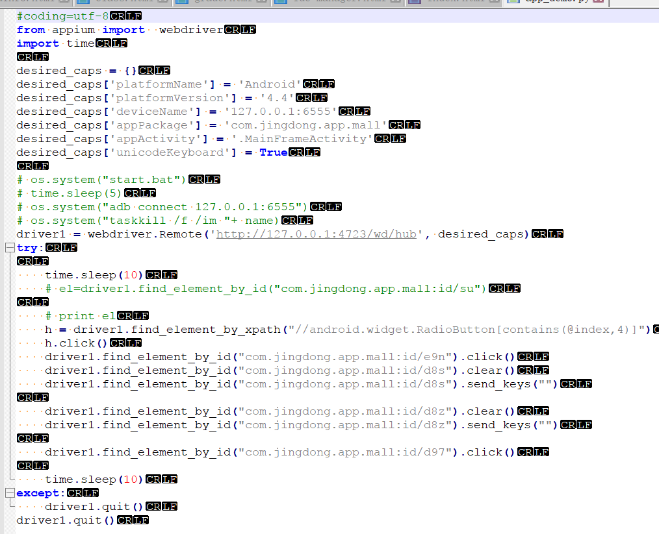

另起cmd，切到python代码所在目录，执行python xxx.py即可见模拟器在被操作了。

